**Lab 07 – Text Clustering**

* เริ่มต้นด้วยการ Install Dependencies

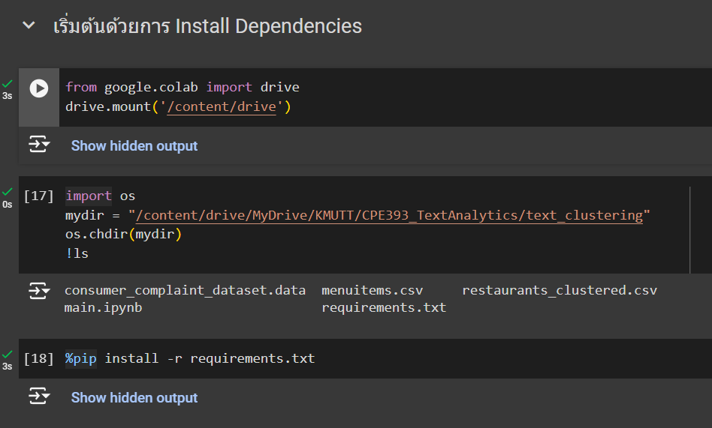

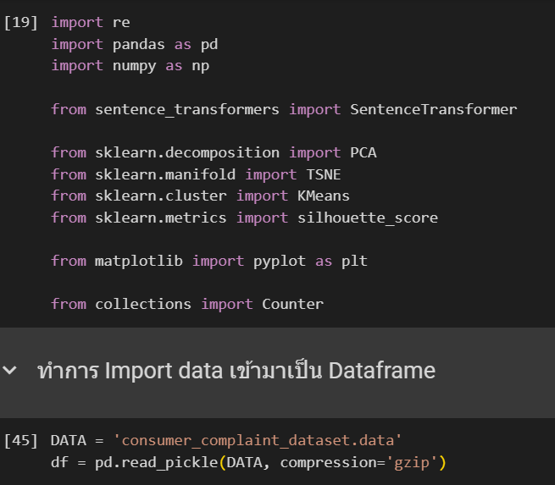

* Import Data มาเป็น Dataframe

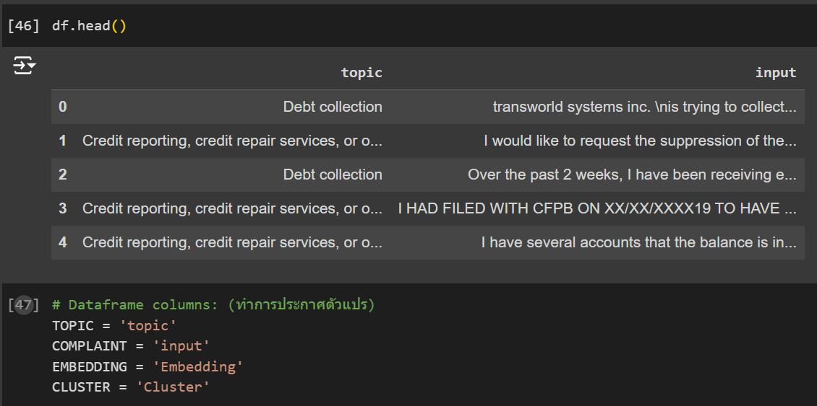

* Data Cleaning – Stopwords, Regex

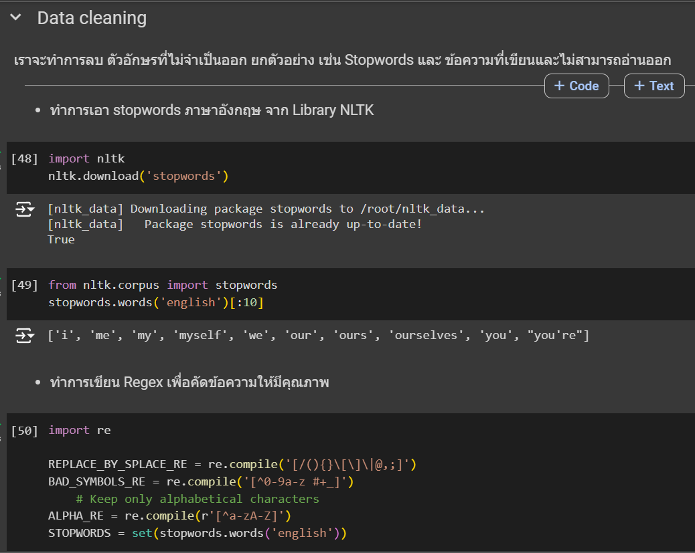

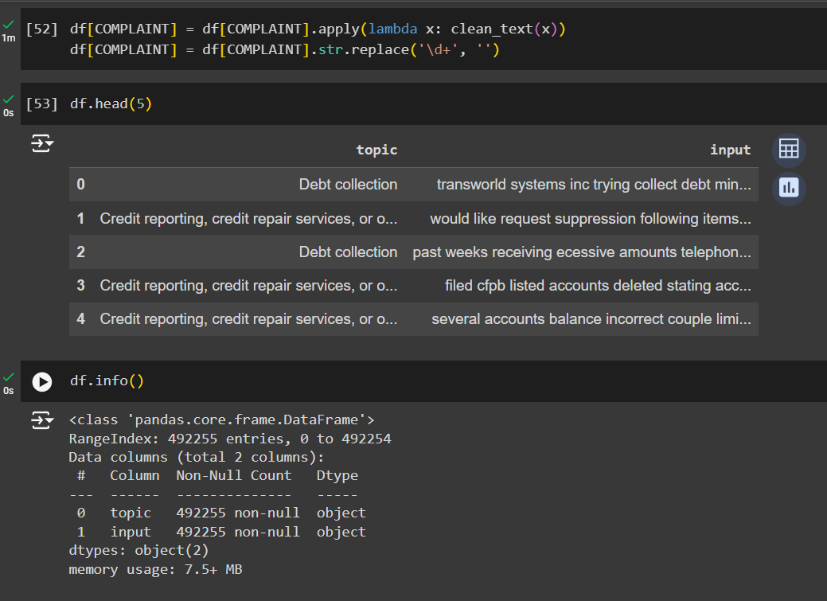

* ทำการลดจำนวนข้อมูลให้เหลือเพียง 3500 (เพราะต้องรอ Vector Embedding 56 ชั่วโมง นานเกินไป)

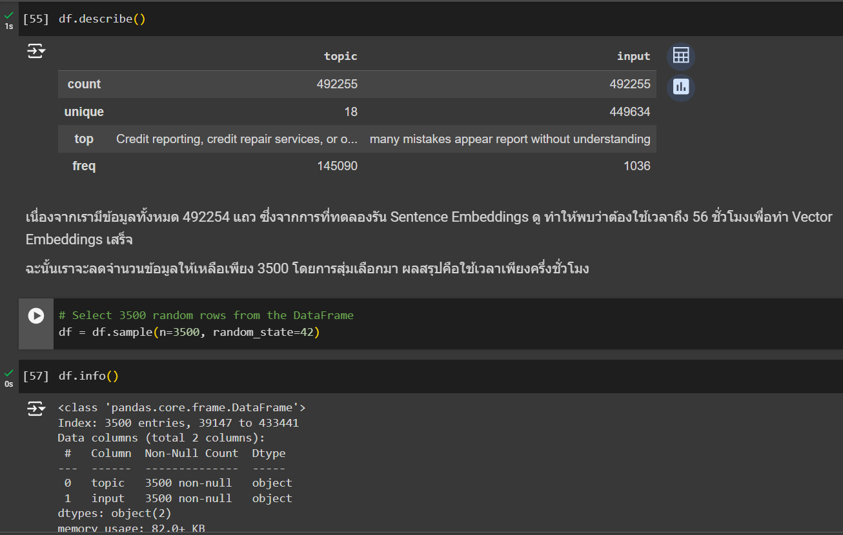

* สร้าง Sentence Embeddings ด้วยโมเดล Sentence Transformer ตระกูล BERT

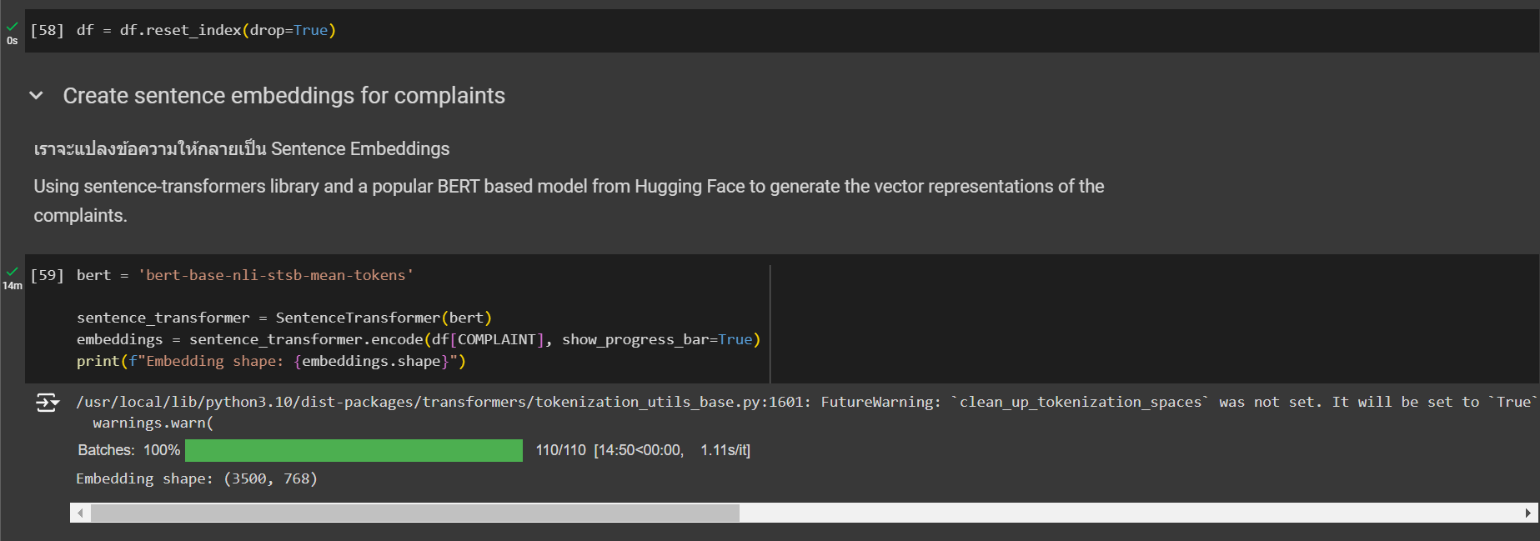

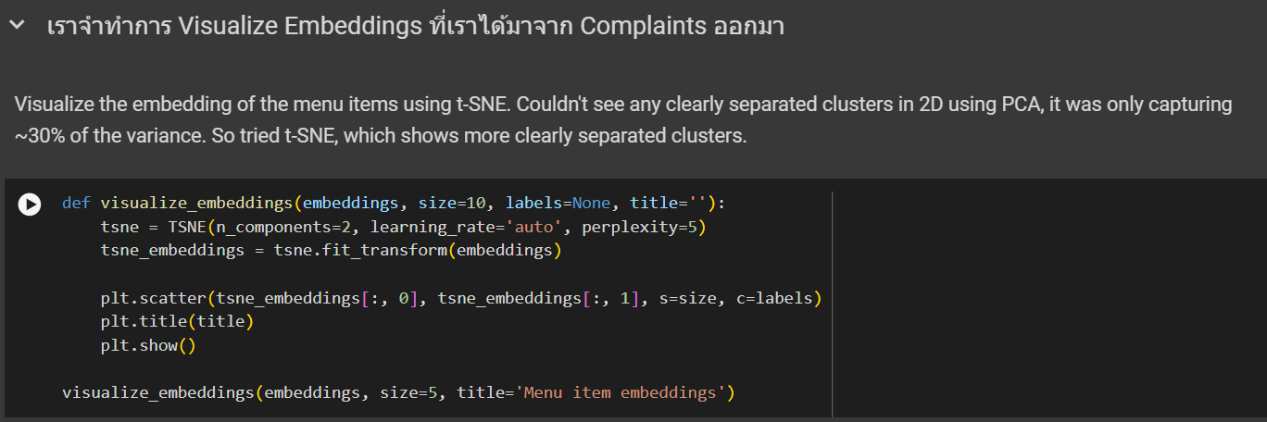

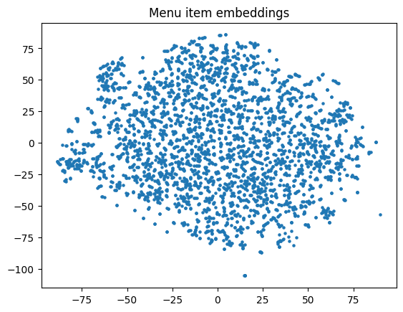

* ลดขนาดของมิติด้วยเทคนิค PCA

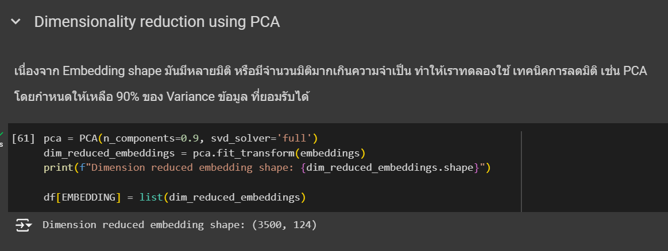

* Vector Representation ของ Embedding

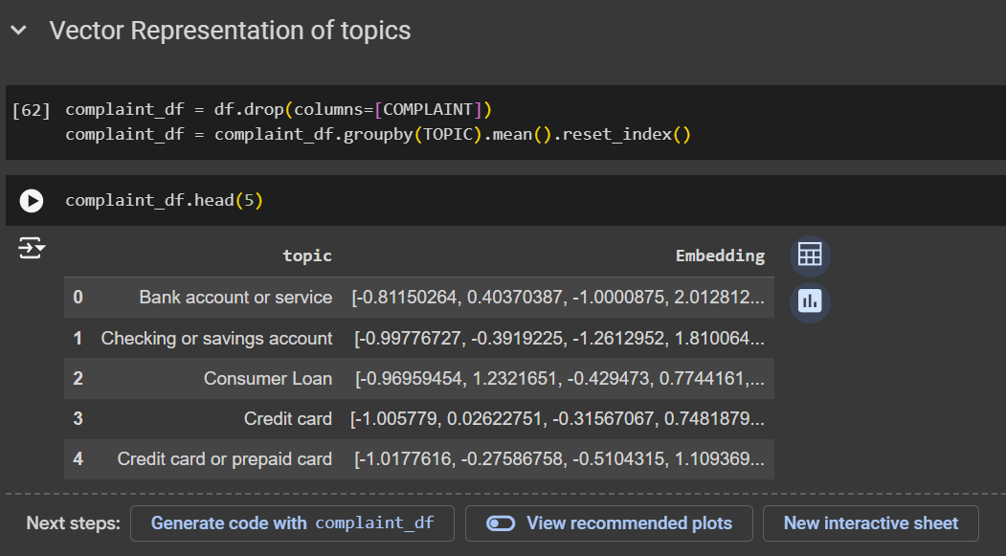

* หาค่า k ที่ดีที่สุด จาก Silhouette Score

